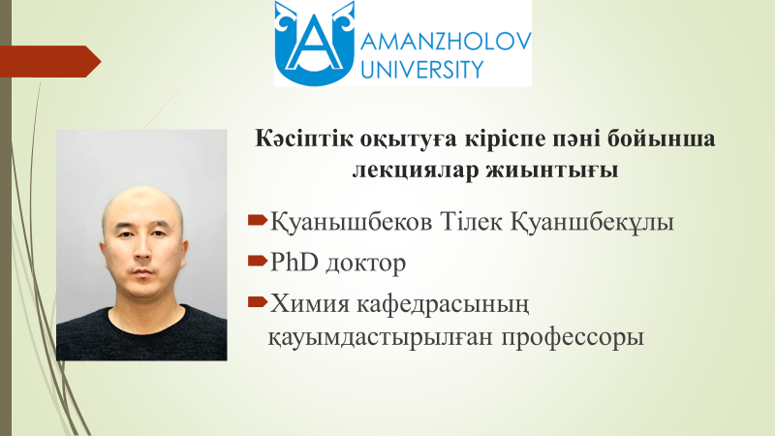

3. Педагогикалық мамандық пен оның қоғамдағы маңызы.

Еліміздің әлеуметтік-экономикалық дамуын жетілдіру мәселесі осы қоғамдағы адами фактор мәселесімен тікелей байланысты, себебі жан-жақты дамыған, бәсекеге қабілетті жастар мен құзіретті мамандар ғана қоғамның өркендеп дамуына елеулі үлес қоса алады. Қоғамымыздың қарқынды дамуы үшін бәсекеге қабілетті, әлеуметтік белсенділіктері дамыған жас мамандар қажет. Ал осындай азаматтар тұлғасын қалыптастыруда олардың ата-аналарымен қатар білім беру мекемелеріндегі мұғалімдердің ерен еңбектері мен игі істерінің алатын орны зор.
Мұғалімдік кәсіптің ежелден қалыптасқанын баршамыз білеміз. Адамдар қай қоғамдық формацияда болмасын жас ұрпакқа өз тәжірибесін жеткізіп, білгендеріне үйретіп және мақсатты, саналы түрде өмір заңдылықтарын меңгертуге талпынған.Адамзат қоғамының қай даму сатысында болмасын мұғалімдік кәсіптің атқаратын рөлі ерекше жоғары бағаланған. Мектеп және білім беру жүйелері өскелең ұрпақтың әлеуметтенуіне, қоғам дамуына сәйкес тәрбиеленуіне қашан да елеулі үлесін қосып келеді.
Білім берудің өзін қазіргі таңда ауқымы кең әлеуметтік процесс ретінде қарастыра отырып болашақ мұғалімдерді даярлау барысында кәсіпке баулу және әлеуметтендіру процесстерін ұлітастыру қажеттілігін аңғарамыз. Педагогикалық жоғары оқу орнына келген әрбір студент жоғары сапалы деңгейде таңдаған кәсібін меңгеруі кажет, онсыз нағыз мүғалім, нағыз педагог тұлгасы қалыптаспайды, және онсыз кәсіптік білім беру ұғымы өзінің бастапқы мәнін де жоғалтып алуы мүмкін.
Мұғалімдік мамандықтың қыр-сырын ашу үшін оның басқа мамандықтарға қарағандағы әлеуметтік құндылығын, оның қоғамдағы орны мен рөлін тереңірек қарастырған жөн.
Сан-алуан мамандықтардың ішінде мұғалім мамаңдығы «адам-адам» жүйесіне катысты мамандық, бірақ осындай жүйеде адаммен тығыз жұмыс істейтін басқа да мамандык иелсрі жеткілікті. Мысалы, дәрігер, юрист, артисттер, сатушылар т.с.с. мамандар да адамдармен тығыз қарым-қатынаста болады ғой. Педагог мамандығының маңыздылығы оның қогам дамуындагы рөлімен анықталады. Педагог мамандығында жетекші идея, негізгі міндет - адам дамуының мақсаттарын түсініп, басқа адамдарды сол мақсаттарға жетуге бағыттау.
Адамзат тарихында мұғалім мамандығының ең маңызды ерекшеліктерінің бірі -оның қай елде болмасын ең кең таралғандығы.
Мұғалімдер әр баланың тұлғасын қалыптастыруда оларды интеллектуалдық жағынан дамытуды, эмоционалдық, рухани, дене тәрбиелерін жетілдіруді көздейді. Ал шәкірттің тұлға ретінде қалыптасуын басқару өте күрделі процесс екені балалардың әрдайым психологиялык, физиологиялық, педагогикалық өзгеріс үстінде болатындығына байланысты.
Басқа мамандықтарға қарағанда мұғалімдік еңбектің нәтижесін өлшеп отыратын дайын арнайы құралдар болмайды, оларды өлшеу үшін балалардың бойындағы тұлғалық қасиеттердің өзгеруін күтуге тура келеді. Себебі мұғалім қаншалықты жетекші роль атқарып тұрса да, оған оқыту, тәрбиелеу процесінде пайда болатын қарым-қатынастарды басқара алуы, сол қарым-қатынастар арқылы шәкірттің өзіндік даралығын сақтап, тұлғалық қасиеттерін қалыптастыруы қажег.
Қоғам дамуына байланысты мұғалімге қойылатын талаптардын өзгеруі. Мұғалім профессиограммасы. Адамзат тарихында мұғалім тұлғасына қойылатын талаптар қоғамдағы әлеуметтік-экономикалық, мәдени жағдайларына байланысты өзгеріп отырған.
Педагогика тарихында мұғалім тұлғасына қойылатын талаптар А.Дистерверг, К.А.Гельвеций, К.Д.Ушинский, П.Ф.Каптерев, А.С.Макаренко, Ы.Алтынсарин, М.Жұмабаев, В.А.Сухомлинский сынды белгілі педагогтар еңбектерінде ерекше қарастырылады П.Ф.Каптерев мұғалімдердің адамгершілік қадір-қасиеттерінің маңыздылығына көңіл бөле отырып, окыту мен тәрбиелеу процестерінің тұтас жүргізілуі барысында «оқыта отырып тәрбиелеу, тәрбиелей отырып оқыту» кағидасының сақталуын талап етеді.
Қазіргі таңда заман талабына қарай мұғалімдік қызметтегі адамдарға талаптар да күшейе түсті. Қазақстан Республикасының «Білім туралы» заңында (2007 ж.) педагогтардың негізгі құқықтары мен міндеттері анықталған. Аталған занның 7 тарауының 50-51 баптарында педагог қызметкердің мәртебесі анықталып, олардың кәсіптік шеберлігіне, оқушыларға сапалы білім мен тәрбие бере алуларына байланысты жауапкершіліктері мен міндеттері қарастырылған.
50-бап. Педагог қызметкердің мәртебесі.
51-бап. Педагог қызметкердің құқықтары, міндеттері мен жауашершілігі.
Міндеттері мен педагогтік әдеп нормаларын бұзғаны үшін педагог қызметкер Қазақстан Республикасының зандарында және еңбек шартында көзделтен жауаптылыққа тартылуы мүмкін. Сонымен,қазіргі заман мұғалімдеріне қойылатын жалпы талаптарға кәсіби кұзіреттілік, бәсекеге қабілеттілік, әлеуметтік белсенділік,шығармашылық қабілеттерінің жоғары деңгейде дамытуды жатқызуга болады.

